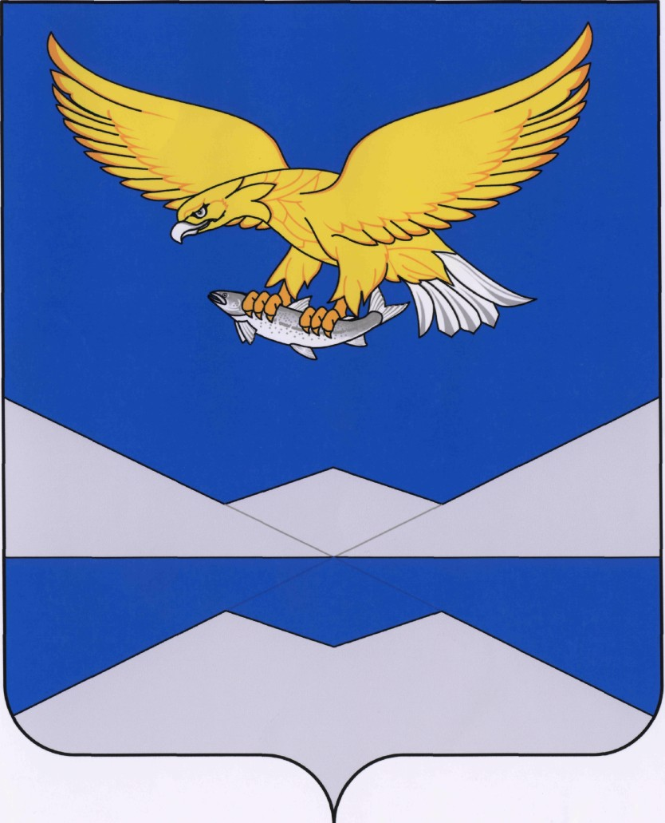
РОССИЙСКАЯ ФЕДЕРАЦИЯ
ИРКУТСКАЯ ОБЛАСТЬ
КАЗАЧИНСКО-ЛЕНСКИЙ РАЙОН
НЕБЕЛЬСКОЕ МУНИЦИПАЛЬНОЕ ОБРАЗОВАНИЕ
СЕЛЬСКОГО ПОСЕЛЕНИЯ
АДМИНИСТРАЦИЯ

П О С Т А Н О В Л Е Н И Е

п.Небель
от 12 мая 2022 года |  |  | № 6
┌ ┐
О предоставлении разрешения на отклонение от предельных параметров разрешенного строительства, реконструкции объектов капитального строительства

В целях обеспечения регулирования землепользования и застройки на территории Небельского муниципального образования, в соответствии с Федеральным законом от 06.10.2003 г. № 131-ФЗ "Об общих принципах организации местного самоуправления в Российской Федерации", статьёй 40 Градостроительного кодекса Российской Федерации, решением Думы Небельского сельского поселения от 25.12.2013 года № 64 "Об утверждении Правил землепользования и застройки Небельского муниципального образования Казачинско-Ленского района Иркутская область", руководствуясь статьями Уставом Небельского муниципального образования, администрация Небельского сельского поселения

ПОСТАНОВЛЯЕТ:

- Предоставить разрешение на отклонение от предельных параметров разрешенного строительства, реконструкции объектов капитального строительства для земельного участка расположенного: Российская Федерация, Иркутская область, Казачинско-Ленский район, поселок Небель, улица Новая, участок № 1а, кадастровый номер 38:07:020233:229, площадью 35 160 кв.м, в зоне ОД-2 (зона специализированной общественной застройки) в части уменьшения минимального отступа от границы земельного участка, за пределами которого запрещено строительство зданий, строений, сооружений, с 25 м до 0 м с северной, северно-восточной и юго-восточной сторон земельного участка с кадастровым номером 38:07:020233:229.
- Опубликовать настоящее постановление в информационном «Вестнике Небельского сельского поселения» и на официальном сайте администрации Небельского муниципального образования в информационно-телекоммуникационной сети «Интернет» по адресу: www.adm-neb.ru.
- Контроль по исполнению настоящего постановления оставляю за собой.

Глава Небельского сельского поселения А.А.Попович

